Obťahovanie po predlohe a vyfarbovanie obrázkov.

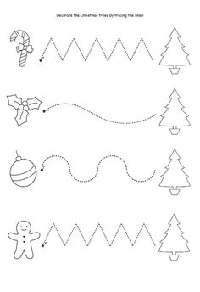

Obťahovanie a vyfarbovanie podľa farieb v dolnej časti obrázka.
